

**SUBSECRETARÍA REGIÓN LAGUNA**

**ESC. SEC. GRAL. “RICARDO FLORES MAGÓN” T. M.**

**CLAVE: 10DES0005S ZONA ESCOLAR 05**

**ACTIVIDADES DE REFORZAMIENTO**

**TERCER GRADO**

**SEMANA 4**

**NOMBRE: _____________________________________ GRUPO: _________**

**INSTRUCCIONES:** resuelve las siguientes actividades en este cuadernillo, si necesitas espacio extra, utiliza el reverso de cada hoja o agrega hojas de máquina. Las actividades que son para resolver en el libro de texto puedes hacerlas ahí, sólo saca fotocopias de las páginas del libro y anéxalas a este material.

**ESPAÑOL**

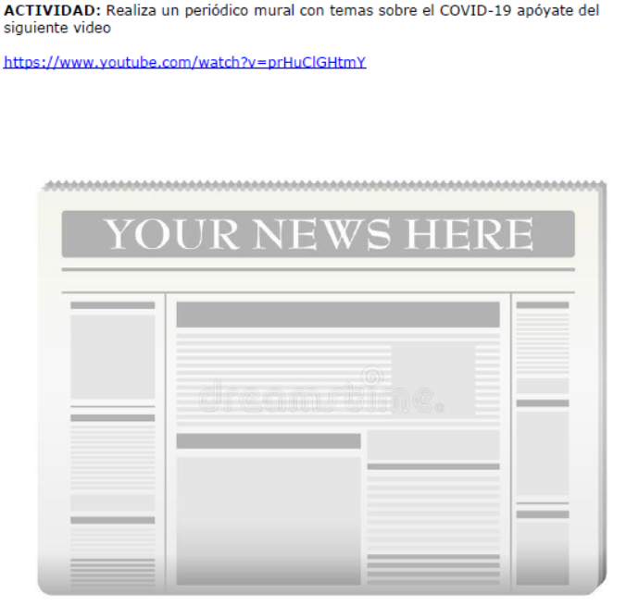

**MATEMÁTICAS**

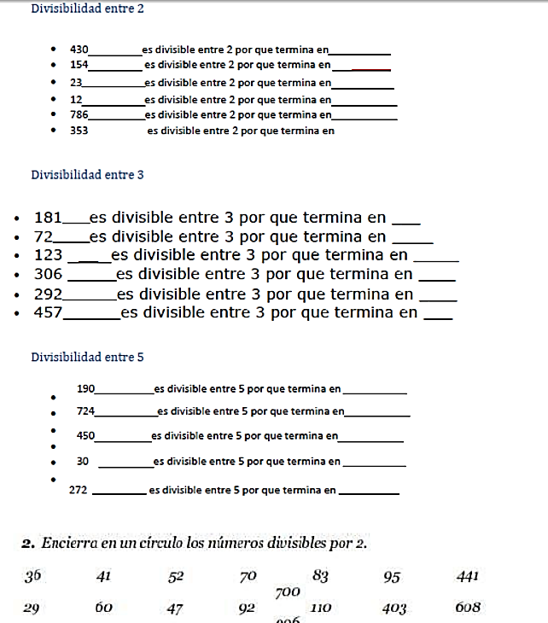

**INGLÉS**

|  |  |  |
| --- | --- | --- |
| I.- In the following experiment you are going to put in order the sequence of instructions to make your lemonade soft drink. Read carefully and choose the correct answer for number 1. | | |
| There´s a lot of people out there that like drinking fizzy drinks, so why not do a fun science experiment that leaves you with your own lemon soda to drink. A bit of lemon here and a bit of baking soda there and before you know it you´ll be an expert at making your own fizzy drinks. Make your own lemonade soft drink with this fun experiment.   |  |  | | --- | --- | | What you´ll need: |  | | * Lemons * Drinking glass * Water | * 1 teaspoon of baking soda * Some sugar to make it sweet | | | |
| Now, you are going to put in order the sequence of instructions to make your lemonade soft drink.  ______ Stir in the teaspoon of baking soda.  ______ Give the mixture a taste and add in some sugar if  you think it needs to be sweeter.  ______ Pour in an equal amount of water as lemon juice.  ___1__ Squeeze as much of the juice from the lemon as  you can into the glass. |  | 1. Choose the correct sequence of the instructions to make your lemonade soft drink.   1. 3, 4, 2, 1 2. 3, 2, 4, 1 3. 3, 4, 1, 2 4. 3, 2, 1, 4 |

**HISTORIA**

**INSTRUCCIONES:** Responde en tu libro de texto página 57 (3 ideas y act 1), saca una fotocopia y agrégala este cuadernillo

**CIENCIAS QUÍMICA**

Aprendizajes Esperados:

*Identifica los componentes de las mezclas y las clasifica en homogéneas y heterogéneas:

ÉNFASIS: Reconocer los componentes de una mezcla, así como clasificar las mezclas en homogéneas y heterogéneas.

*Deduce métodos de separación de mezclas con base en las propiedades físicas de sus componentes.

ÉNFASIS: Deducir métodos de separación de mezclas y su aplicación en diferentes ámbitos.

**ANALIZA LA SIGUIENTE INFORMACIÓN – Pag. 42-45**

**MEZCLA HOMOGENEA.** Es aquella mezcla que una vez unidos sus componentes o sustancias no podemos observarlos a simple vista, es decir, se aprecia una sola fase. Por ejemplo: Café con leche.

**MEZCLA HETEROGENEA**Son aquellas en las cuales se pueden observar las sustancias que la conforman, por ejemplo: Agua y aceite.

**ACTIVIDAD 3**

Clasifica las siguientes mezclas en homogéneas y heterogéneas.

Arroz con leche, aire, café con leche, sopa de verduras, pintura vinílica, sangre, agua de mar, cerveza, vinagre con agua, paleta de hielo, gel, gelatina, arroz con frijoles, arena con agua, agua de limón, pastel, agua con azúcar, harina con agua, caldo de pollo y aceite con azúcar.

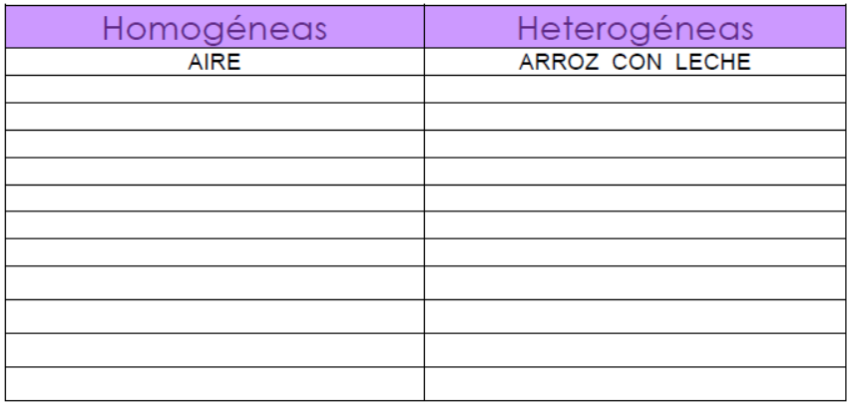

**FORMACIÓN CÍVICA Y ÉTICA**

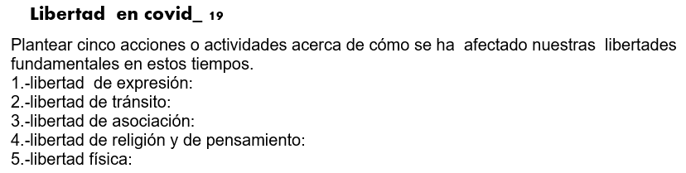

**ARTES**

*TIPOS DE IMÁGENES: ¿PARA QUE SON?, ¿QUE NOS DICEN?*

*Seguramente hoy, en camino a la escuela, encontraste diversas imágenes a tu alrededor. ¿Recuerdas cómo eran?*

*Las imágenes en nuestra sociedad cumplen diferentes funciones, entre ellas están:*

❖ ***Documental:*** *se refiere a aquellas que dan evidencia de una realidad (un hecho histórico por ejemplo.) pueden ser reales o recreadas.*

❖ ***Sagrada:*** *representa a una deidad o ser a quien se le rinde culto o veneración (una estampa religiosa por ejemplo)*

❖ ***Artística:*** *es aquella cuya finalidad es recrear las ideas, pensamientos y sentimientos del autor. Surge de la imaginación o de la interpretación de la realidad (una foto con efectos especiales por ejemplo).*

❖ ***Publicitaria:*** *es aquella que tiene fines comerciales (un cartel en una avenida por ejemplo).*

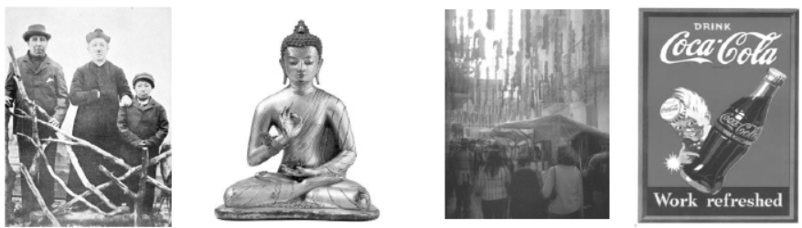

*Responde:*

*¿Cuál de las funciones de la imagen consideras que es más importante para la Sociedad?*

*Como quizá te has dado cuenta, a lo largo del tiempo las imágenes han ido cambiando no solamente en cuanto a sus características, sino también en su forma de darse a conocer. Al principio las creaciones se pensaron como únicas e irrepetibles, pero con los inventos desarrollados por la tecnología fue posible su repetición y masificación. Esto ocurre gracias a internet, computadoras, escáner, cámaras y fotocopiadoras, entre otros.*

▪ *¿Qué ventajas crees que existen en la repetición y masificación de las imágenes?*

▪ *¿Qué desventajas crees que existen en la repetición y masificación de las imágenes?*

**TECNOLOGÍA**

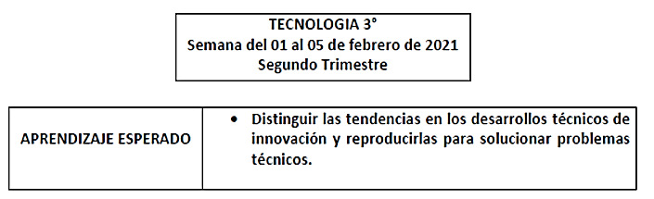

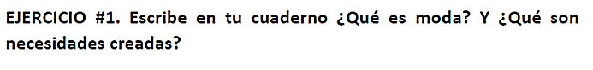

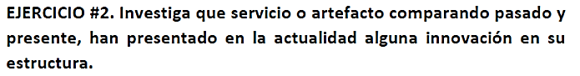

FIRMA DE PADRE/MADRE/TUTOR(A): ______________________________________